**CIENCIAS NATURALES 4° AÑO BÁSICO C**

**UNIDAD Nº 2:” FUERZA Y MOVIMIENTO”**

Nombre:………………………………………………………………..Fecha:……………

|  |  |
| --- | --- |
| **OBJETIVO DE APRENDIZAJE** | Demostrar, por medio de la investigación experimental, los efectos de la aplicación de fuerzas sobre objetos, considerando cambios en la forma, la rapidez y la dirección del movimiento, entre otros. |

**INSTRUCCIÓN: Desarrolla las siguientes actividades apoyándose de su libro de texto escolar .**

**1. ¿Qué es una fuerza?**

**__________________________________________________________________________________________**

**__________________________________________________________________________________________**

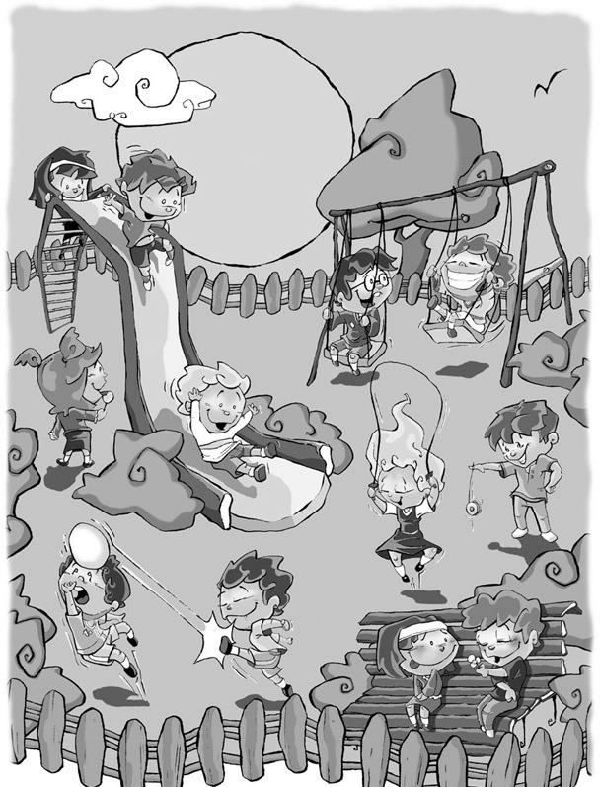**2. Encierra en un círculo las situaciones en donde se realice un movimiento**.

**3. Según lo contestado en las preguntas anteriores ¿Podemos relacionar la fuerza con los movimientos? ¿Por qué?**

**La fuerza** sólo se ejerce al interactuar dos cuerpos. La intensidad de la  
fuerza depende de la masa y de la distancia entre estos dos cuerpos.

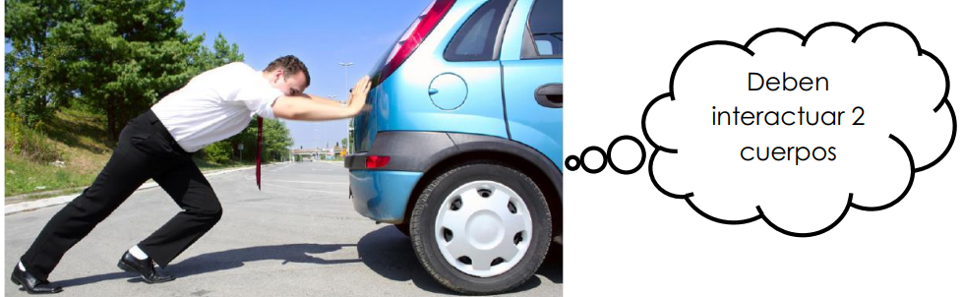

Las fuerzas pueden cambiar la forma y el movimiento de los objetos. Por  
ejemplo, un objeto se puede deformar o romper por efecto de una fuerza.  
Hay deformaciones transitorias como el estiramiento de un elástico o  
deformaciones permanentes como la romper un huevo o un vaso de  
vidrio

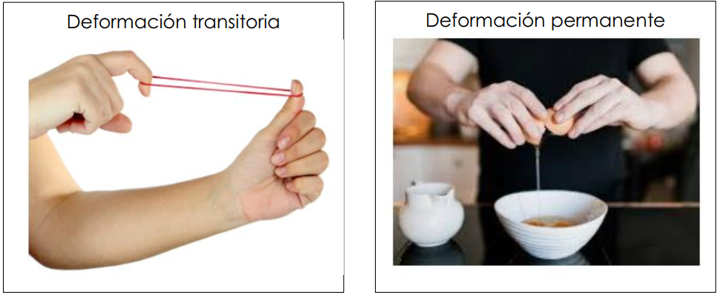

**TIPOS DE FUERZA**

**Fuerza de gravedad**: existen fuerzas entre objetos que están a distancia,  
por ejemplo, una manzana en un árbol y la Tierra (u otro planeta) En este  
caso se habla de fuerza de gravedad terrestre la que atrae la manzana  
hacia el suelo. La fuerza de gravedad existe en todos los cuerpos celestes  
del universo.

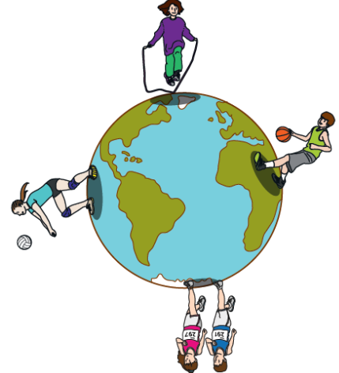

**Fuerza de roce o rozamiento**: el roce es la fuerza que actúa sobre un  
cuerpo en movimiento o en reposo. Cuando un objeto está en  
movimiento, existe una fuerza que se opone, y su efecto es disminuir su  
rapidez o desacelerarla. Si el objeto está en reposo, la fuerza de roce hace  
más difícil sacarlo del reposo. El roce se da entre dos objetos. Mientras más  
rugosa sea la superficie de los objetos, mayor es la fuerza de roce entre  
ellos.

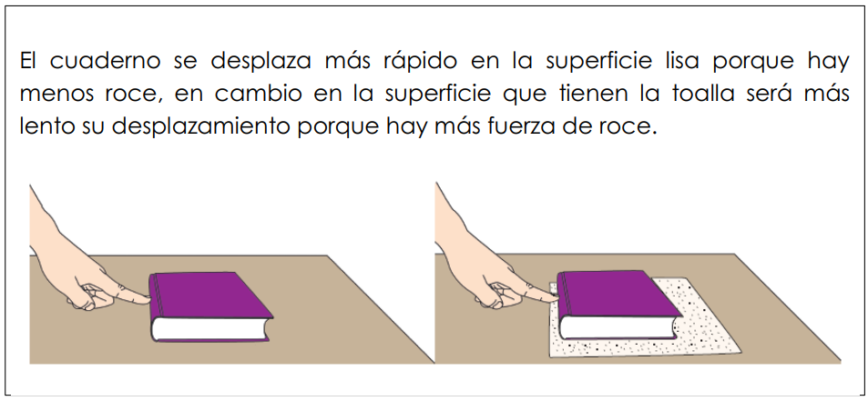

**Fuerza magnética**: la fuerza magnética es también una fuerza a distancia  
entre dos objetos. Esta fuerza se produce entre objetos que tienen  
magnetita, un mineral que atrae al fierro u otra magnetita.



**II.- ZONA DE APRENDIZAJE**

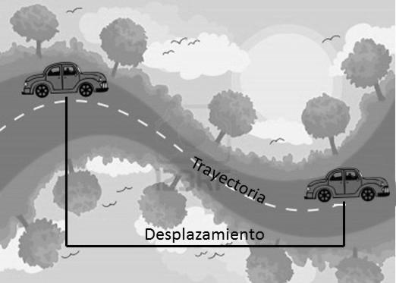**El movimiento** se define como el cambio de posición de un cuerpo, es decir, cuando un cuerpo cambia su ubicación con respecto a un punto de referencia.

**La Trayectoria:** Es el camino que recorre un cuerpo durante su movimiento. Al medir la longitud de la trayectoria se obtiene la distancia recorrida.

**El Desplazamiento:** corresponde a la flecha que une la posición inicial con la posición final del movimiento de un cuerpo.

**La rapidez: Se** relaciona la distancia que recorre un cuerpo durante un tiempo determinado.

Al igual que la masa y el volumen, la rapidez también posee una unidad de medida. La más utilizada es el kilómetro por hora y se simboliza km/h. También se puede expresar la rapidez en metros por segundo (m/s).

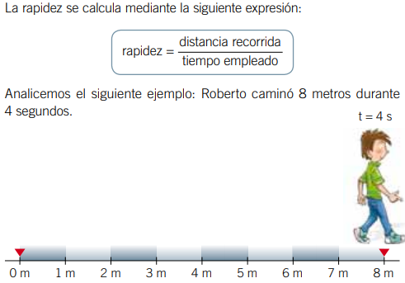

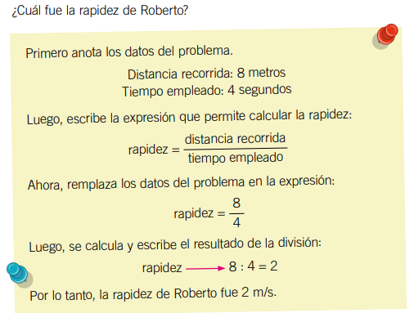

**III.- ACTIVIDAD**

**1. Representa en la imagen con una línea naranja la trayectoria y con una flecha verde el desplazamiento de Punto.**

